**TABARA DE LIMBA ENGLEZA IN NEW YORK**

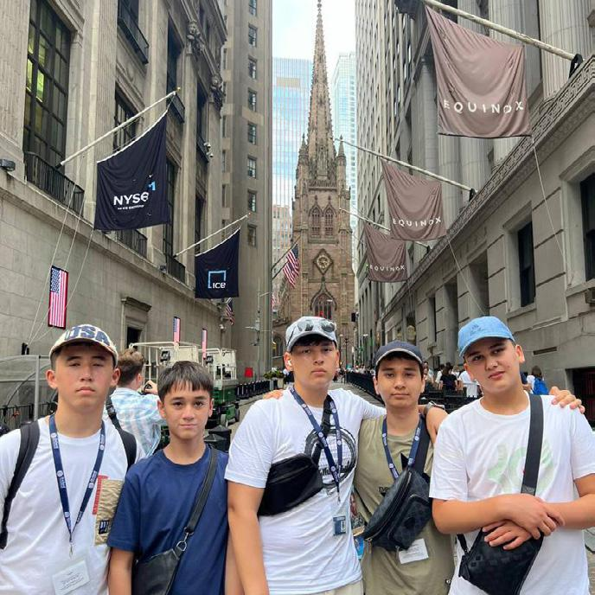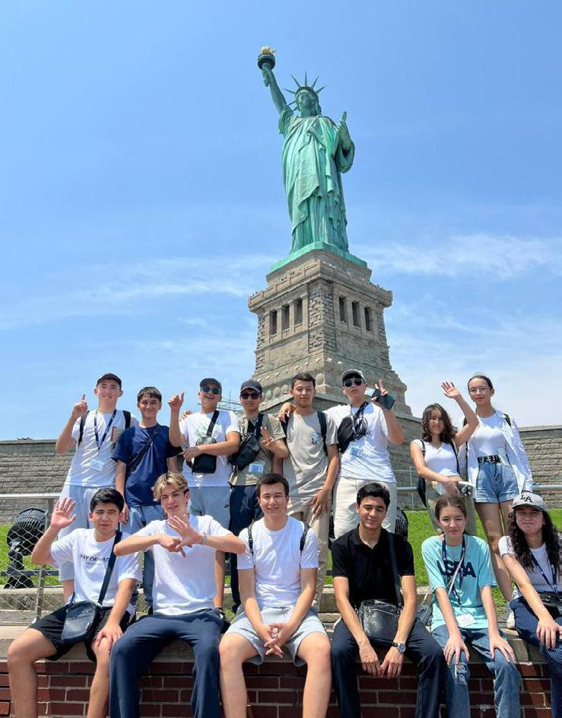**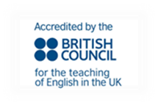BARNARD COLLEGE, COLUMBIA UNIVERSITY**

|  |  |  |
| --- | --- | --- |
| **PERIOADA** | **NR. NOPTI** | **TARIF** |
| **29 iunie-10 august 2025** | **7 Nopti**  **14 Nopti** | **2310 USD**  **4008 USD** |

***Descoperă o tabără de vară extraordinară la prestigiosul și istoric Barnard College, parte a Universității Columbia, situat în inima uneia dintre cele mai vibrante și diverse metropole din lume – New York City!***

***Această experiență unică îți oferă șansa de a-ți îmbunătăți abilitățile de limba engleză într-un mediu academic de elită, în timp ce explorezi cele mai faimoase atracții ale orașului. Vei avea parte de excursii fascinante către locuri emblematice precum Times Square, Statuia Libertății și oaza verde a orașului – Central Park.***

***În plus, programul include activități captivante, seri internaționale și oportunități de socializare cu tineri din întreaga lume. Alege această tabără și trăiește o vară de neuitat în inima uneia dintre cele mai impresionante metropole din lume!***

***Varsta 14-17 ani***

* **PACHETUL INCLUDE:**
* Cazare cu pensiune completă în campus universitar
* 15 ore de lecții de limba engleză pe săptămână
* Transfer aeroport dus-întors pentru grupuri
* Program de activități și excursii, inclusiv toate transporturile publice sau private necesare
* Materiale de curs
* **Certificat de absolvire a cursului**
* Taxa de înregistrare inclusă doar pentru grupuri
* **PACHETUL NU INCLUDE:**
* Bilet de avion dus-intors
* Cheltuieli suplimentare
* Asigurare de calatorie
* Taxa autorizatie de calatorie SUA-ESTA -21 USD

**LOCATIE**

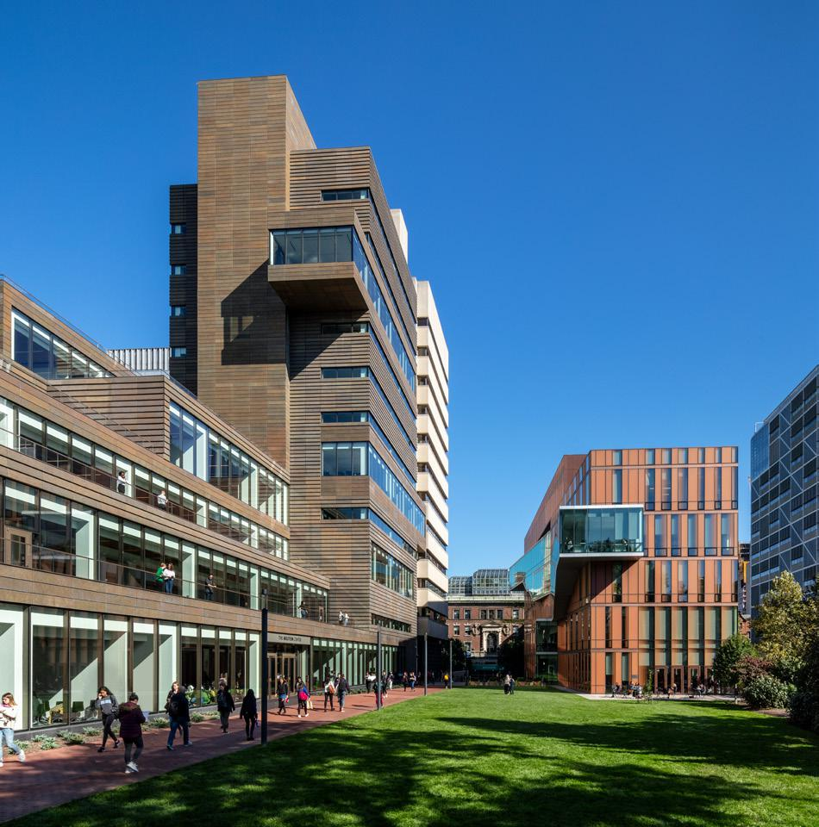Barnard College, Columbia University3009 Broadway, New York, NY 10027 USA

Situat în cartierul vibrant Morningside Heights din Manhattan, Barnard College este o parte integrantă a prestigioasei universități Ivy League, Columbia University. Campusul îmbină arhitectura clasică cu facilități moderne, reflectând perfect energia și tradiția uneia dintre cele mai renumite universități din lume.

Fondat în 1889, Barnard College are o istorie bogată de excelență academică și inovație. Este cunoscut pentru angajamentul său de a sprijini studenții, de a încuraja colaborarea și de a promova leadershipul în diverse domenii. Locația sa centrală în New York City oferă studenților o oportunitate unică de a explora unul dintre cele mai dinamice orașe din lume, trăind în același timp experiența unui campus Ivy League.

**SOSIRE LA AEROPORT**

Unul dintre liderii noștri de activitate vă va întâmpina la aeroport și vă va ura bun venit în Statele Unite la sosire.

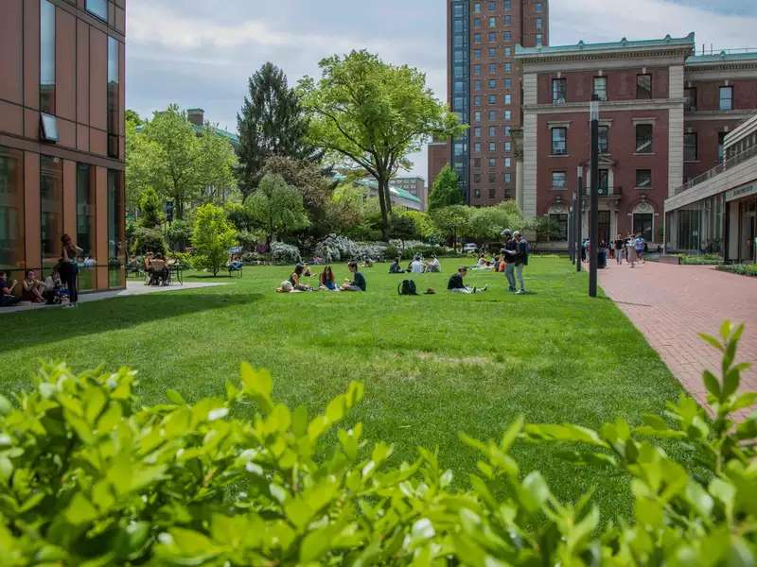**FACILITATI**

Spații interioare și exterioare sunt disponibile pentru activități interactive, inclusiv cursuri de conversație, seri internaționale, discoteci și multe altele. Campusul oferă, de asemenea, facilități sportive și un centru de fitness.

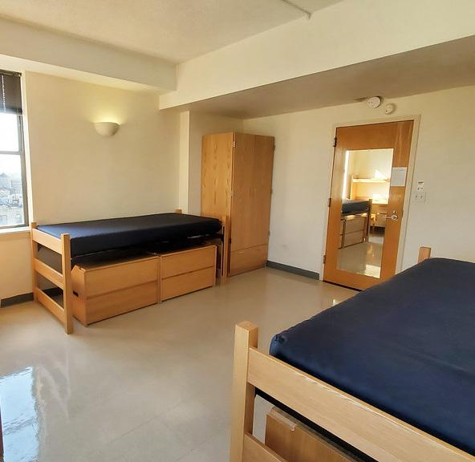**DETALII CAZARE**

Apartamente cu 4 dormitoare twin, separate pe gen, cu baie semi-privată, living comun și bucătărie partajată.

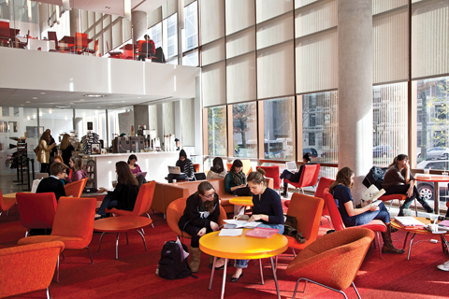**MESE**

* **Mic dejun:** 07:30 - 09:00
* **Prânz:** 11:30 - 13:30
* **Cină:** 17:30 - 19:00

Mesele sunt în stil „all you can eat”, cu preparate variate zilnic, garnituri, opțiuni vegetariene și desert. Putem acomoda alergii alimentare și intoleranțe dacă sunt anunțate în avans. *Orele pot varia în anumite zile.*

**STUDII ACADEMICE**

**Dimensiunea medie a clasei:** 14 participanti  
**Niveluri de engleză:** De la începător (Elementary) la avansat (Proficiency) – programul poate fi ajustat pentru niveluri mai scăzute.  
Curriculumul nostru pentru programul Junior este conceput intern și aprobat de British Council.

(Dimensiunea clasei poate varia în circumstanțe excepționale.)

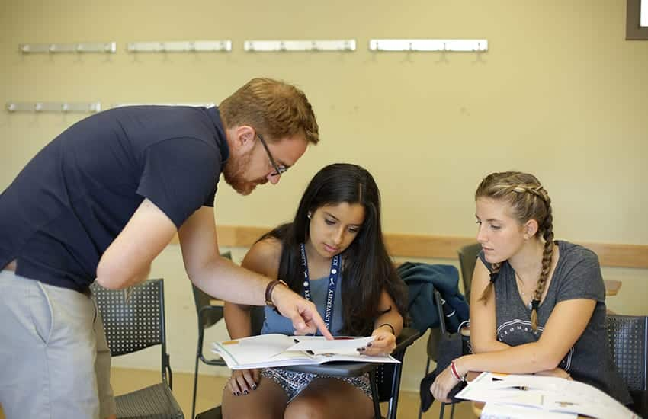**La ce mă pot aștepta?**

Fiecare student care vizitează un centru educațional merită să câștige încredere, să-și îmbunătățească abilitățile de comunicare, să se simtă bine și să plece cu amintiri și prietenii de durată. Toate materialele de predare și învățare pentru cursurile noastre sunt concepute intern de echipa noastră academică și revizuite în funcție de feedback-ul primit de la studenți și de la grupurile de discuții ale profesorilor. Toți studenții susțin un test de plasament scris și oral în prima lor zi pentru a se asigura că sunt plasați corect în clase adecvate nivelului lor. De asemenea, fiecare student primește un manual cu toate materialele de învățare necesare pentru cursul său de limbă.

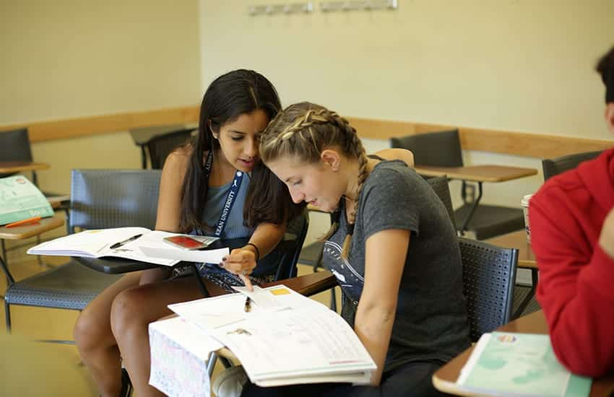Abordarea noastră constă în oferirea unui program de studiu personalizat intitulat English for the 21st Century. Adolescenții sunt interesați de o gamă largă de subiecte care sunt relevante pentru viața, interesele și dezvoltarea lor. Scopul nostru este de a oferi lecții captivante și încurajatoare, astfel încât elevii să se simtă mai încrezători. Lecțiile sunt împărțite în două categorii principale: Studiul limbii și Limba în uz. Studiul limbii se concentrează pe elementele de bază ale limbii engleze și urmărește să dezvolte competența comunicativă a elevilor prin reîmprospătarea cunoștințelor pe care le au, extinderea vocabularului și aplicarea acestora în contexte reale și în activități captivante. În cadrul lecțiilor săptămânale de recapitulare, elevii reciclează limbajul nou fie în jocuri de rol, fie în activități extinse. Limba în uz are ca scop dezvoltarea competențelor transferabile de care elevii vor beneficia în afara clasei, incluzând lecții tipic britanice care explorează diferite aspecte culturale ale vieții din Regatul Unit, precum și proiecte axate pe cooperare și creativitate.

**PROGRAMUL PENTRU TABARA DE 7 ZILE**

|  |  |  |  |
| --- | --- | --- | --- |
| ZIUA | DIMINEATA | DUPA-AMIAZA | SEARA |
| 1 | Sosiri | Sosiri | Turul campusului si activitati de socializare |
| 2 | Test de plasament si lectie | Rockefeller Center și Top of the Rock | Times Square |
| 3 | Lectie | Biblioteca Publică din New York și Bryant Park | Shopping pe 5th Avenue |
| 4 | Lectie | MoMA | Shopping la Macy’s |
| 5 | Lectie | Plimbare pe High Line și Vessel | Chelsea Market |
| 6 | Lectie | După-amiază sport | Disco |
| 7 | Muzeul American de Istorie Naturală | Muzeul American de Istorie Naturală | Lincoln Center, Central Park și Columbus Circle |

**PROGRAMUL PENTRU TABARA DE 14 ZILE**

|  |  |  |  |
| --- | --- | --- | --- |
| ZIUA | DIMINEATA | DUPA-AMIAZA | SEARA |
| 8 | Statuia Libertății și Ellis Island | Statuia Libertății și Ellis Island | Wall Street și Bursa de Valori din New York |
| 9 | Lectie | Greenwich Village și Washington Square Park | Memorialul World Trade Center |
| 10 | Lectie | Primăria și Brooklyn Bridge | Madison Square Garden și Flatiron Building |
| 11 | Lectie | South Street Seaport și Pier 17 | East Village |
| 12 | Lectie | Central Park East și Museum Mile | Shopping în Soho |
| 13 | Lectie | Arte și Meșteșuguri | Seara Internațională |
| 14 | Coney Island | Coney Island | Coney Island |

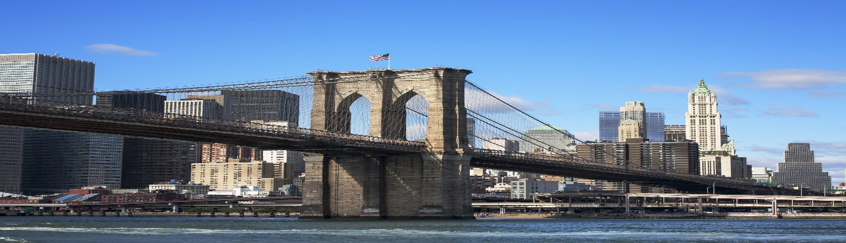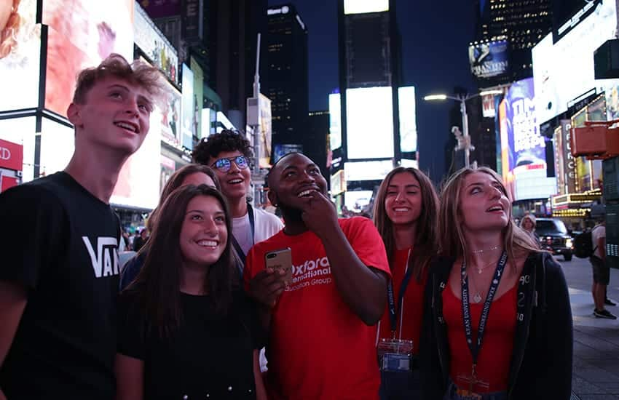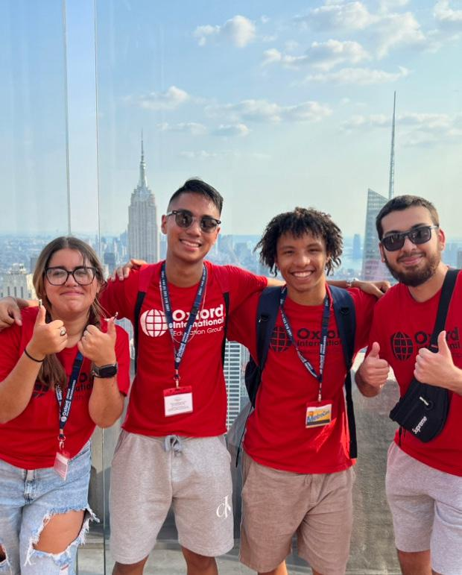**EXCURSII**

Brooklyn Bridge

Times Square

Vizita Top of the Rock

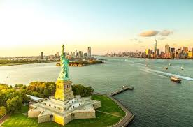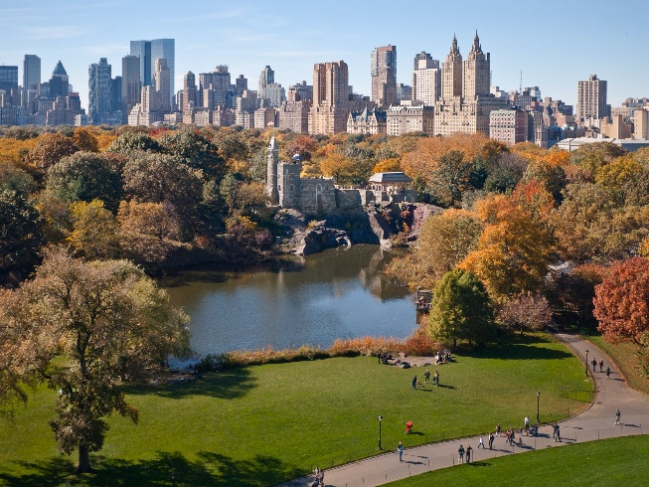

Statuia Libertatii si Ellis Island

Central Park

**TRANSPORT**

**Aeroporturi:** Grupurile sunt întâmpinate la sosire de un membru al personalului. Timpul mediu de transfer este de aproximativ 60 de minute de la aeroporturile Newark și JFK și 30 de minute de la LaGuardia.

**Transport public:** Toate biletele necesare pentru călătoriile în oraș sunt incluse în program și furnizate participanților.

**Taxi:** Pentru contactele și informațiile despre taxiuri, vă rugăm să consultați Managerul Centrului.

**Autobuz:** Distanța medie de la campus până la Midtown Manhattan este de aproximativ 20 de minute.

**SIGURANTA**

Securitatea campusului este disponibilă 24 de ore pe zi. Se percepe un depozit de 100 USD per student pentru daune/pierderea cheii, care va fi colectat la sosire.

**INSCRIERE SI POLITICI DE ANULARE**

Rezervările vor fi procesate la primirea unui formular de rezervare completat și sunt garantate după primirea unui depozit de 20%.

Avansurile trebuie primite cel târziu pe 15 martie 2025. Plata integrală este necesară până pe 7 mai 2025.

90% din taxele indicate vor fi returnate dacă un curs este anulat, în scris, înainte de 10 mai 2025. Nu se vor oferi rambursări pentru anulările primite după 10 mai 2025. 10% din taxe sunt nerambursabile. Anulările trebuie întotdeauna făcute în scris și veți primi o confirmare a anulării înapoi. Anulările din cauza refuzului vizei vor fi analizate pe caz și nu se garantează rambursarea.